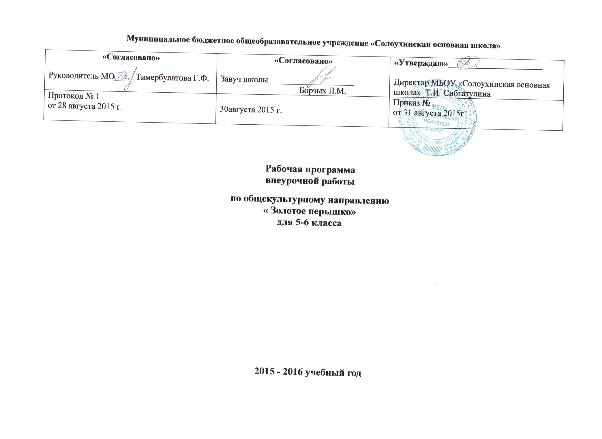
Пояснительная записка
Организация внеурочной деятельности в 2016-17 учебном году ведётся в соответствии со следующими нормативными и распорядительными документами:
- Приказ Министерства образования РФ от 5 марта 2004 г. N 1089 «Об утверждении федерального компонента государственных образовательных стандартов начального общего, основного общего и среднего (полного) общего образования».
- Приказ Министерства образования РФ от 9 марта 2004 г. N 1312 «Об утверждении Федерального базисного учебного плана и примерных учебных планов для образовательных учреждений Российской Федерации, реализующих программы общего образования» (в редакции приказов Министерства образования и науки от 20 августа 2008 г. № 241, от 30 августа 2010 г. N 889, от 9 марта 2004 г. № 1312).
- Приказ Министерства образования и науки РФ от 06 октября 2009 г. N 373 «Об утверждении и введении в действие федерального государственного образовательного стандарта начального общего образования»
- Приказ Министерства образования и науки РФ от 26 ноября 2010 г. N 1241 «О внесении изменений в федеральный государственный образовательный стандарт начального общего образования, утверждённый приказом Министерства образования и науки Российской Федерации от 6 октября 2009 г. N 373»
- Приказ Министерства образования и науки РФ от 17 декабря 2010 г. N 1897 «Об утверждении федерального государственного образовательного стандарта основного общего образования»
- Постановление Федеральной службы по надзору в свете защиты прав потребителей и благополучия человека, Главного государственного санитарного врача РФ от 29 декабря 2010 г. N 189 «Об утверждении СанПиН 2.4.2.2821-10 «Санитарно-эпидемиологические требования к условиям и организации обучения в общеобразовательных учреждениях»
- Постановление Правительства РФ от 07.03.1995 года №233 (ред. От 10.03.2009 года) «Об утверждении Типового положения об образовательном учреждении дополнительного образования детей»
- Положение об организации внеурочной деятельности учащихся согласно федеральным государственным образовательным стандартам общего образования.
Данная программа является модификацией авторской программы В.А. Горского ( Примерные программы внеурочной деятельности. Москва: Просвещение, 2010)
Литературное творчество учащихся – это попытка выразить себя в слове, образе. Чуткость к слову, владение литературными жанрами делает по-настоящему творческим процесс чтения. Литература как искусство словесного образа — особый способ познания жизни, художественная модель мира, обладающая такими важными отличиями от собственно научной картины бытия, как высокая степень эмоционального воздействия, метафоричность, многозначность, ассоциативность, незавершенность, предполагающие активное сотворчество воспринимающего.
Литература как один из ведущих гуманитарных учебных предметов в российской школе содействует формированию разносторонне развитой, гармоничной личности, воспитанию гражданина, патриота. Приобщение к гуманистическим ценностям культуры и развитие творческих способностей — необходимое условие становления человека, эмоционально богатого и интеллектуально развитого, способного конструктивно и вместе с тем критически относиться к себе и к окружающему миру.
Детское творчество – это свободное выражение ребенком в устной или в письменной форме субъективно значимого для него нового словесного содержания. Словесно-творческая деятельность детей служит в первую очередь общему развитию личности. Смысл и значение детского литературного творчества состоит в том, что оно развивает и «прочищает» эмоциональную жизнь ребенка, позволяет ребенку овладеть человеческой речью.
При составлении программы учитывался факт того, что творчество – это обязательно веселый игровой процесс, в котором учитель выступает в роли «воодушевителя», стимулятора творчества. Но для нормального развития творческих способностей ребенка одного только игрового отношения к слову недостаточно, потому что наслаждение безграничностью собственного творчества легко увлекает в сторону безвкусицы и безобразия. Для преодоления этого недостатка в программе были «уравновешены» вдохновенное фантазирование с изучением литературной классики, что даст возможность детям более мастерски реализовать свои творческие замыслы.
Таким образом, данная программа представляет собой разработанный дополнительный образовательный курс общекультурного направления. Содержание программы курса «Золотое пёрышко» является продолжением изучения смежных предметных областей в освоении различных видов и техник искусства слова.
Наряду с реализацией концепции общекультурного и духовно-нравственного воспитания программа «Золотое слово» выделяет приоритетные направления, среди которых:
* развитие индивидуальных нравственных, эмоциональных, эстетических ценностей ориентаций и качеств личности;
* интеграция предметных областей в формировании целостной картины мира и развитии универсальных учебных действий;
* формирование информационной грамотности современного школьника;
* развитие коммуникативной компетентности;
* формирование умения планировать, контролировать и оценивать учебные действия в соответствии с поставленной задачей и условиями ее реализации;

Программа внеурочной деятельности школьников по социальному творчеству основывается на следующих принципах:
- принцип культуросообразности
- принципа коллективности
- принцип диалогичности
- принцип патриотической направленности
- принцип проектности
- принцип поддержки самоопределения воспитанника

Цель программы внеурочной деятельности — через знакомство с аспектами поэтического мастерства способствовать развитию умений создавать стихи, анализировать лирические произведения собственного сочинения и других авторов; формирование компетентности в области стихосложения; развитие творческого потенциала учащихся.

Задачи программы:
- сформировать способность освоения детьми более глубоких знаний по различным аспектам литературного творчества (стихосложение, жанры и роды произведения, лексические средства языка);
- сформировать развитие эстетических качеств, самостоятельности суждений при восприятии произведения.
- сформировать способность и готовность обучающихся к литературному творчеству, фантазированию, умению решать сложные проблемные ситуации;
- сформировать способность к адекватной самооценке, развитию коммуникативных навыков, культуры общения со сверстниками;
- сформировать способности свободно, нестандартно мыслить, умение передать свою мысль в письменной и устной форме.

Данная программа работает на учащихся 5-6 в возрасте 11-12 лет (5-6 класс) рассчитана на 1 час в неделю, 35 часов в год.
Формы организации деятельности: фронтальные, групповые, индивидуальные; обзоры поэтических новинок и отчёты о прочитанных книгах, работа в группах, беседы, викторины, конкурсы, литературные вечера, сбор и оформление материалов, проектная деятельность.

ПЛАНИРУЕМЫЕ РЕЗУЛЬТАТЫ: МЕТАПРЕДМЕТНЫЕ
Регулятивные УУД | Коммуникативные УУД | Познавательные УУД
Обучающийся научится:

- принимать и сохранять учебно-творческую задачу;  - планировать свои действия;  - анализировать условия и пути достижения цели;  – работать по плану, сверяя свои действия с целью, прогнозировать, корректировать свою деятельность;  – в диалоге с учителем вырабатывать критерии оценки и определять степень успешности своей работы и работы других в соответствии с этими критериями;  - выполнять учебные действия в материале, речи, в уме. | – учитывать разные мнения и стремиться к координации различных позиций в сотрудничестве;  – уметь формулировать собственное мнение и позицию, аргументировать её и координировать её с позициями партнёров в сотрудничестве при выработке общего решения в совместной деятельности;  – уметь задавать вопросы, необходимые для организации собственной деятельности и сотрудничества с партнёром;  – осознавать важность коммуникативных умений в жизни человека;  создавать тексты различного типа, стиля, жанра;  – адекватно использовать речевые средства для решения различных коммуникативных задач; владеть монологической и диалогической формами речи, различными видами монолога и диалога;  – высказывать и обосновывать свою точку зрения;  – слушать и слышать других, пытаться принимать иную точку зрения, быть готовым корректировать свою точку зрения;  – договариваться и приходить к общему решению в совместной деятельности. | – пользоваться разными видами чтения: изучающим, просмотровым, ознакомительным;  – извлекать информацию, представленную в разных формах (сплошной текст; несплошной текст – иллюстрация, таблица, схема);  – пользоваться различными видами аудирования (выборочным, ознакомительным, детальным);  – излагать содержание прочитанного (прослушанного) текста подробно, сжато, выборочно;  – пользоваться словарями, справочниками;  – устанавливать причинно-следственные связи;  – строить рассуждения.
Обучающийся получит возможность научиться:

– составлять план решения учебной проблемы;  - проявлять познавательную инициативу;  - самостоятельно учитывать выделенные учителем ориентиры действия в незнакомом материале;  - самостоятельно находить варианты решения творческой задачи. | – выступать перед аудиторией сверстников с сообщениями;  - учитывать разные мнения и обосновывать свою позицию;  - с учетом целей коммуникации достаточно полно и точно передавать партнеру необходимую информацию как ориентир для построения действия;  - владеть монологической и диалогической формой речи.  - осуществлять взаимный контроль и оказывать партнерам в сотрудничестве необходимую взаимопомощь;  – оформлять свои мысли в устной и письменной форме с учётом речевой ситуации; | – самостоятельно вычитывать все виды текстовой информации: фактуальную, подтекстовую, концептуальную;  - адекватно понимать основную и дополнительную информацию текста, воспринятого на слух;  - осуществлять расширенный поиск информации в соответствии с исследовательской задачей с использованием ресурсов библиотек и сети Интернет;  – осуществлять анализ и синтез;  - использованию методов и приёмов художественно-творческой деятельности в основном учебном процессе и повседневной жизни.
ПЛАНИРУЕМЫЕ РЕЗУЛЬТАТЫ: ВОСПИТАТЕЛЬНЫЕ
ПЕРВЫЙ УРОВЕНЬ  приобретение школьником социальных знаний, понимания социальной реальности и повседневной жизни | ВТОРОЙ УРОВЕНЬ  формирование позитивных отношений школьника к базовым ценностям нашего общества и к социальной реальности в целом | ТРЕТИЙ УРОВЕНЬ  приобретение школьником опыта самостоятельного социального действия
приобретение общих знаний о культуре поведения, преодоление дисгармонии с окружающим миром и в самом себе, усвоение представлений об организации собственной творческой, культурной и духовной жизни в различных сферах и ситуациях; осознание общепринятых ценностей и оценка своих способностей и потребностей. | перенятие опыта переживания, преодоление негативных приобретенных черт личности: застенчивости, неуверенности, грубости, боязни ошибки, замкнутости, неверия в свои силы; получение возможности стать полноправным участником общекультурной жизни взрослых, попытка осознать параметры требований и содержания культуры школьного и человеческого сообщества. | получение опыта самостоятельного действия; овладение потенциалом межличностного взаимодействия в разных сферах культурной и общественной жизни; приобретение умений представить собственные проекты сверстникам, родителям, учителям.

Методы оценки достижений учащихся: публичные чтения произведений собственного сочинения, выступление на концертах, публикация своих произведений в газете «Голос школы», участие в различных конкурсах.

СТРУКТУРА КУРСА

№ | Направление программы | Содержание | Количество часов
1 | Включение в игровое творчество. | Вводное занятие. Что такое поэзия? Поэтические жанры. Анкетирование с целью выяснения читательского кругозора и художественного вкуса детей. | 2
2 | Освоение элементов художественной формы | Изобразительно-выразительные средства поэтического языка. Системы стихосложения. Ритм. Рифма, виды рифм. Метрика двухсложные разделы стиха Хорей. Ямб. Трехсложные размеры стиха. Дактиль. Амфибрахий. Анапест Размер стиха. Сюжет и композиция. Единство содержания и формы. Звуковая организация стиха. Ассонанс. Аллитерация. | 8
3 | Открытие в себе автора | Подбор рифм, игра «Угадай рифму», игра «Подскажи словечко». Написание четверостиший, мини-сочинений, статей, зарисовок на заданную тему. Практическая работа: подбор эпитетов, сравнений, метафор. Сочинение белого стиха. Конкурс на написание четверостиший, написанных двусложными и трёхсложными размерами.  Конкурс стихов, посвящённый определённой тематике (красота, дружба, времена года, зож, любовь к Родине и др.) | 8
4 | Формирование коммуникативно-оценочного отношения к искусству | Знакомство с фотокопиями черновиков поэтов – классиков. Подражательность и плагиат. Чтение и обсуждение четверостиший, зарисовок, миниатюр на заданную тему. Конкурс на лучшего чтеца стихотворения собственного сочинения.  Работа над публикацией сборника «Проба пера». | 7
 |  |  | 35

Календарно-тематический план по курсу «Золотое пёрышко»

№ п/п | Тема занятия | Дата |  |  | Содержание занятия | Деятельность учащихся |  | Результат
 |  | План | Факт
I четверть ( 8 часов)
1 | Вводное занятие. |  |  | Анкетирование с целью выяснения читательского кругозора и художественного вкуса детей. Игра «Закончи стихотворение» |  | Коллективная |  | Мини-газета  «Слово о нас»
2 | Что такое поэзия?  Поэтические жанры. |  |  | Беседа по содержанию стихотворения С. Михалкова «Как научиться писать стихи?». Понятие слова «поэзия». Знакомство с лирическими жанрами |  | Коллективная |  | «Памятка рифмоплёта»
3  4 | Труд поэта – «добыча радия». |  |  | Знакомство с фотокопиями черновиков поэтов – классиков. Беседа о назначении поэта и поэзии. Знакомство с литературной критикой Викторины по творчеству русских поэтов. Решение проблемы: как понимать – «Поэтом можешь ты не быть, а гражданином быть обязан» |  | Коллективная, групповая, индивидуальная |  | Мини-газета  «Поэтом можешь ты не быть, а гражданином быть обязан»
5 | Изобразительно-выразительные средства поэтического языка. |  |  | Троп. Эпитеты. Сравнение. Чтение и анализ стихотворений на предмет определения в них изобразительно-выразительных поэтических средств. |  | Коллективная, индивидуальная |  | Коллективное стихотворение с использованием эпитетов и сравнений
6 | Метафора и её разновидности |  |  | Метафора. Метонимия. Перифраз. Синекдоха. Чтение и анализ стихотворений на предмет определения в них изобразительно-выразительных поэтических средств. |  | Коллективная, индивидуальная |  | Коллективное стихотворение с использованием метафор
7 | Олицетворение и гипербола |  |  | Олицетворение и гипербола. Чтение и анализ стихотворений на предмет определения в них изобразительно-выразительных поэтических средств |  | Коллективная, индивидуальная |  | Коллективное стихотворение с использованием гипербол, олицетворений
8 | Я рисую словами |  |  | Игра «Подбери тропы». Конкурс стихотворений о природе. |  | Коллективная,  индивидуальная |  | Конкурс «Я рисую словами»
9  10 | Виды систем стихосложения |  |  | Античная, песенно-тоническая, силлабо-тоническая системы стихосложения. Чтение и анализ стихотворений на предмет определения в них вида с-мы стих-я. Игра «Угадай» |  | Индивидуальная,  групповая | «Памятка рифмоплёта»
11 | Роль ритма |  |  | Анализ ритмического построения классических произведений. Проба пера: написание собственных стихотворений. |  | Коллективная,  индивидуальная | Четверостишия об охране природы
12  13 | Поход за вдохновением |  |  | Рифма. Виды рифмовки (парная или смежная, перекрёстная, опоясывающая или кольцевая). Точная и неточная рифмы.  Подбор рифм. Игра «Подскажи словечко». Написание четверостиший на заданную тему. Чтение и обсуждение четверостиший на заданную тему |  | Групповая,  индивидуальная | Четверостишия на  выбранную тему
14 | Двухсложные разделы стиха Хорей. Ямб. |  |  | Метрика. Двухсложные разделы стиха. Чтение стихотворений классиков. Игра «Угадай размер» |  | Коллективная | «Памятка рифмоплёта»
15 | Трехсложные размеры стиха. |  |  | Дактиль. Амфибрахий. Анапест. Чтение стихотворений классиков. Игра «Угадай размер». |  | Коллективная | «Памятка рифмоплёта»
16 | Сказки матушки-зимы |  |  | Конкурс стихотворений о зиме (выразительное чтение собственных стихотворений о зиме) |  | Индивидуальная,  групповая | Конкурс «Сказки матушки зимы»
17  18 | Поэзия и штампы |  |  | Понятие «штамп» в литературе. Разбор неудачных стихов, несовершенных поэтических произведений, подобранных учителем и учащимися (штампы, стилистические неточности, назидательность). |  | Групповая | Коллаж «Поэтический хлам»
19  20 | Связная речь. |  |  | Стилистические особенности языка. Типы текстов. Композиция художественного произведения. Типы речевых ошибок и способы их исправления. Игра «Составь рассказ». |  | Коллективная | Рассказы на выбранную тему
21  22 | Роль живописи в поэтическом творчестве |  |  | Вдохновение, навеянное созерцанием.  Рассматривание и обсуждение различных репродукций, заполнение ассоциативных таблиц. Переложение на стихотворный текст. |  | Коллективная | Стихотворения,  очерки.
23  24 | Музыка в поэзии. |  |  | Роль музыкальных произведений в стихосложении. Настроение поэзии (прослушивание песен на стихи Есенина, Пушкина, Цветаевой, Ахматовой). Прослушивание музыки. Наложение стихов на музыку. |  | Индивидуальная,  групповая | Стихотворения,  очерки.
25  26 | Музыка слов |  |  | Звуковая организация стиха. Ассонанс. Аллитерация. Подготовка к музыкально-поэтическому вечеру. |  | Коллективная,  индивидуальная | Музыкально-литературный вечер «Музыка слов»
27 | Экскурсия – способ получения красочных образов |  |  | Выход на экскурсию по весеннему парку, создание стихотворений, зарисовок. |  | Коллективная, индивидуальная |  |  | Стихи, литературные  зарисовки.
28 | Подготовка ко Всемирному дню поэзии. |  |  | Написание сценария, создание рисунков и стихотворений ко Всемирному дню поэзии. |  | Индивидуальная,  групповая |  |  | Стихи, литературные  зарисовки
29  30 | «Я знаю слов набат» |  |  | Ораторские приёмы (риторические восклицания, обращения, вопросы). Техника речи, игры со словами, развивающие связную, образную речь («назывной рассказ или стихотворение»). |  | Индивидуальная,  групповая |  |  | Выпуск листовок
31 | Книги - это собрание житейской мудрости |  |  | Обсуждение любимых книг и авторов, подготовка листовок в помощь в библиотеке. |  | Коллективная |  |  | Выпуск листовок
32 | Подготовка к изданию сборника |  |  | Подготовка к изданию сборника стихотворений. Отбор самых лучших стихотворений. |  | Коллективная |  |  | Выставка стихотворений
33  34 | Наш сборник «Проба пера» |  |  | Набор текста стихотворений, дизайн обложки сборника. Подготовка к презентации сборника стихотворений «Проба пера». |  | Групповая |  |  | Сборник стихотворений «Проба пера»
35 | Презентация сборника |  |  | Презентация сборника стихотворений «Проба пера» |  | Коллективная |  |  | Проект «Проба пера»

ОБЕСПЕЧЕНИЕ
Материально-техническое: компьютер, медиапроектор, принтер.
Учебно-методическое:
№ |  | Авторы | Название |  | Год издания | Издательство
1 | Г.И.Беленький |  | Приобщение к искусству слова. | 1990 |  | Москва: Просвещение
2 | В.А. Горский |  | Примерные программы внеурочной деятельности | 2010 |  | Москва: Просвещение
3 | Д.В. Григорьев  П.В. Степанов |  | Внеурочная деятельность школьников  (Методический конструктор) | 2010 |  | Москва: Просвещение
4 | М. П.Волина |  | Игры в рифмы. | 2009 |  | Москва: Просвещение
5 | Л.В. Тодоров. |  | Русское стихосложение в школьном изучении | 2009 |  | Москва: Просвещение

Информационное:
Лаборатория рифмы - все о рифме и стихосложении http://rifma.com.ru/
"Стихи.ги" - коллекция современной русской поэзии http://www.stihi.ru/

